УНИВЕРЗИТЕТ У НОВОМ САДУ

Пољопривредни факултет у Новом Саду
Трг Доситеја Обрадовића 8
Број: 1000-40/Н91/1
Датум: 31.03.2022. године
Нови Сад
ПИБ: 100239025
Матични бр.: 08608369

ЗАХТЕВ ЗА ПОНУДУ

Молимо Вас да нам дате понуду за поставку, одржавање и скидање огледа у усеву кукуруза.

- Сетва (сопственим семеном, било ког хибрида)
- Обележавање огледа
- Одржавање огледа
- Жетва
- Припрема узорака
- Млевење
- Паковање у џакове уз обележавање

План огледа:
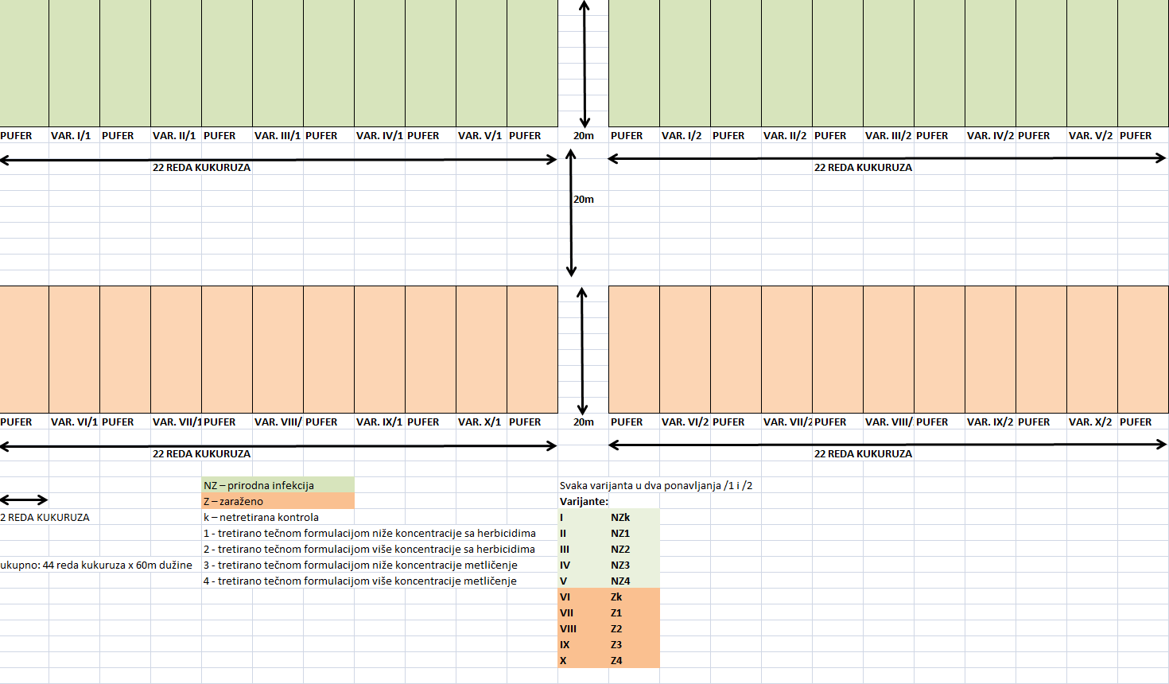

Рок за достављање понуде је 06.04.2022. године до 10 часова. Понуде можете доставити на е-маил mirjana.railic@polj.uns.ac.rs у форми понуде која је у прилогу овог захтева.

Декан

проф. др Недељко Тица

Понуда бр ________________ од __________________ за поставку, одржавање и скидање огледа у усеву кукуруза, број Н91/2022

1)ОПШТИ ПОДАЦИ О ПОНУЂАЧУ
Назив понуђача:

Адреса понуђача:

Матични број понуђача:

Порески идентификациони број понуђача (ПИБ):

Име особе за контакт:

Електронска адреса понуђача (е-маил):

Телефон:

Телефакс:

Број рачуна понуђача и назив банке:

Лице овлашћено за потписивање уговора

  - ОПИС ПРЕДМЕТА НАБАВКЕ:
Р.бр. | Назив  Техничке карактеристике |  | Количина | Јединична цена  (без ПДВ-а) | Јединична цена  (са ПДВ ом) | Укупан износ (без ПДВ) | Укупан износ (са ПДВ-ом)
 | Поставка, одржавање и скидање огледа у усеву кукуруза |  | 1 kom
УКУПНО

Рок и начин плаћања

Рок извршења услуге

Датум Понуђач
М. П.
_____________________________ ________________________________

МОДЕЛ УГОВОРА

УГОВОР О ПРУЖАЊУ УСЛУГА ПОСТАВЉАЊА ПОЉСКОГ ОГЛЕДА

Закључен између:
1.ПОЉОПРИВРЕДНОГ ФАКУЛТЕТА у Новом Саду, Трг Доситеја Обрадовића број 8, кога заступа Декан проф. др Недељко Тица, (у даљем тексту: Наручилац), и
и
................................................................................................
са седиштем у ............................................, улица .........................................., ПИБ:.......................... Матични број: ........................................
Број рачуна: ............................................ Назив банке:......................................,
Телефон:............................Телефакс:
кога заступа...................................................................
(у даљем тексту: Испоручилац),

Основ уговора:
ЈН Број:...................................................
Број и датум одлуке о додели уговора:...............................................

ПРЕДМЕТ УГОВОРА
Члан 1.
Предмет овог уговора је набавка услуге постављања пољског огледа за 2022. годину.

ЦЕНА
Члан 2.
Уговорне стране су се споразумеле да цена по предмету овог Уговора износи:
динара без ПДВ-а, односно
динара са ПДВ-ом, која је утврђена на основу понуде Испоручиоца бр. . Јединичне цене из понуде су фиксне и не могу се повећавати. Коначна вредност овог уговора не може прећи процењену вредност набавке и бр.91/2022.
Коначна вредност услуга зависиће од количине услуга које ће се пружати у периоду важења уговора, а сагласно потребама и на захтев Наручиоца.

НАЧИН ПЛАЋАЊА
Члан 3.
Наручилац се обавезује да плаћање по овом уговору изврши у року од ________ дана промета услуга на основу достављене фактуре за пружену услугу, а према Извештају о пруженим услугама које је Извршилац дужан да сачини и који мора да садржи детаљну спецификацију (опис и обим) пружених услуга.
Плаћање ће се извршити на жиро рачун Извршиоца услуге број:
__________________ код ________________ банке.

Члан 3.
Рок за почетак изврћење одређене опереације не може бити дужи од 1 дана од дана потисивања Уговора.
Неопходно је да пружене услуге задовољавају све посебне и остале услове техничке спецификације која је саставни део конкурсне документције.

Члан 4.
Уговорне стране су сагласне да се пружање услуга обавља у складу са потребама Наручиоца. Наручилац задржава право да одустане од дела услуга у зависности од наставног процеса и обезбеђења финансијских средстава

Члан 5.
Овлашћено лице Наручиоца ће својим потписом на одговарајућем документу потврдити да су извршене услуге обављене у сладу са потребама и захтевима Наручиоца.

Члан 6.
Наручилац ће плаћање извршити након добијања рачуна од Извршиоца о извршеним радовима у складу са потребама и захтевима Наручиоца.

Члан 7.
Извршилац има право на продужење рокова пружање услуга у случају када је у извршењу посла у предвиђеним роковима био спречен због:
- Мера државних органа;
- Природних догађаја који се сматрају вишом силом;
- Неиспуњења уговорених обавеза Наручиоца;
Извршилац је дужан да благовремено обавести Наручиоца о околностима које утичу на продужење рокова и намери да због тих околности тражи продужење рокова.
Наручилац и Извршилац су дужни да у примереном року размотре и реше сваки захтев Извршиоца за продужење уговорених рокова.

Члан 8.
Уговорне стране сагласне су да се овај Уговор може раскинути једностраном изјавом воље, вансудским путем, уколико:
- Извршолац неблаговремено обавља радове,
- Извршилац не изврши радове у скалду са захтевима и потребама Наручиоца,
- Извршилац изврши радове која нису у складу са техничком спецификацијом из понуде која је саставни део овог Уговора,
- Извршилац на било који други начин, грубо крши одредбе овог Уговора,
- Наручилац не изврши плаћање у складу са одредбама овог Уговора.
У случају из става 1 алинеја 1,2 , 3 и 4 Извршилац нема право на накнаду трошкова.

Члан 9.
У случају да Извршилац не пружи услуге које су предмет јавне набавке, као и у случају несавесног или неквалитетног пружања услуга, Наручилац има право да захтева уговорну казну у висини 5% од укупне уговорене вредности.
Уколико Извршилац не изврши своје обавезе у уговореном року, по захтеву датом од стране Наручиоца, дужан је да за сваки дан закашњења плати уговорну казну од 2‰ (промила) од вредности конкретног захтева по налогу Наручиоца, а што ће се извршити умањењем рачуна достављеног од стране Извршиоца по појединачном захтеву за испоруку, а највише до 5% вредности радова по налогу.
У случају да је за Наручиоца настала штета због неизвршења или несавесног или неквалитетног извршења или кашњења у извршењу за Наручиоца а која превазилази вредност уговорне казне, Наручилац има право да захтева и накнаду штете.

Члан 10.
Најповољнији Понуђач са којим треба да буде потписан уговор о предметној јавној набавци (добављач), обавезан је да, у моменту потписивања уговора као средство финансијског обезбеђења за добро извршење посла преда наручиоцу:
1. бланко соло меницу чији је број наведен у меничном овлашћењу, потписану од стране овлашћеног лица понуђача у складу са картоном депонованих потписа и оверену печатом,
2. менично овлашћење,
3. доказ о регистрацији менице,
4. копију картона депонованих потписа, са оригиналном овером од стране пословне банке понуђача, с тим да овера не сме бити старија од 15 дана пре истека рока за доставу средства обезбеђења за добро извршење посла.
Средство обезбеђења за добро извршење посла од истека важења уговора.
Вредност средства обезбеђења за добро извршење посла односно отклањање недостсатака у гарантном року утврђује се у износу који одговара висини од 10% од укупне вредности уговора без обрачунатог пореза на додату вредност.
Уколико изабрани понуђач не обезбеди и не преда наручиоцу средство обезбеђења за добро извршење посла у уговореном року, уговор не ступа на снагу (одложни услов), а наручилац задржава право да потпише уговор са следећим најбоље рангираним понуђачем.
Меница мора бити неопозива, безусловна и наплатива на први позив Наручиоца.

Члан 11.
У случају раскида овог Уговора, изјава о раскиду мора бити образложена и у истој мора бити назначено по ком се основу Уговор раскида.
Пре упућивања изјаве о раскиду Уговора, свака страна је обавезна да другу страну писменим путем позове и упозори је на постојање околности за раскид уговора те да остави примерени рок за извршавање Уговором прихваћених обавеза.
Под примереним роком сматра се време које по редовном току ствари и околностима конкретног случаја потребно да позвана уговорна страна изврши своје обавезе.
У случају да ни након рока из претходног става позвана страна не изврши своје обавезе упућује се отказ, без остављања рока.

Члан 12.
Све евентуалне спорове из овог уговора уговорне стране ће настојати да реше споразумно, а у супротном, уговарају месну надлежност стварно надлежног суда у Новом Саду.
Члан 13.
Уговор престаје да важи извршењем свих услуга који су предмет члана 3. Уговора.

Члан 14.
Овај Уговор сачињен је у 4 истоветна примерака од којих Наручилац и Извршилац задржавају по 2 примерка за своје потребе.

ЗА ИСПОРУЧИОЦА ЗА НАРУЧИОЦА
Директор Декан

проф. др Недељко Тица

